五河县供销合作社联合社2023年度部门决算

2024年9月

目 录
第一部分 五河县供销合作社联合社概况
一、部门职责
二、机构设置
第二部分 五河县供销合作社联合社2023年度部门决算表
一、收入支出决算总表
二、收入决算表
三、支出决算表
四、财政拨款收入支出决算总表
五、一般公共预算财政拨款支出决算表
六、一般公共预算财政拨款基本支出决算明细表
七、政府性基金预算财政拨款收入支出决算表
八、国有资本经营预算财政拨款支出决算表
第三部分 五河县供销合作社联合社2023年度部门决算情况说明
一、收入支出决算总体情况说明
二、收入决算情况说明
三、支出决算情况说明
四、财政拨款收入支出决算总体情况说明
五、一般公共预算财政拨款支出决算情况说明
六、一般公共预算财政拨款基本支出决算情况说明
七、政府性基金预算财政拨款收入支出决算情况说明
八、国有资本经营预算财政拨款支出决算情况说明
九、其他重要事项情况说明
第四部分 名词解释
附件：1.2023年度项目支出绩效自评表
2.2023年度新网工程项目绩效评价报告

第一部分 五河县供销合作社联合社概况
一、部门职责
1、宣传贯彻中央、省、市有关农村经济工作和社会发展的方针、政策，研究制定全县供销合作经济的发展规划，指导全县供销合作社联合社的改革与发展。
2、对全县重要农业生产资料以及其他日用消费品的经营进行协调和管理。
3、向政府和有关部门反映农民社员和基层供销合作社联合社的意见与要求,协调供销合作社联合社与政府有关部门及其他社会组织的关系维护基层供销合作社联合社的合法权益。
4、指导全县供销合作社的组织建设，密切同农民的联系，协调社员之间的关系，发挥群体联合优势。
5、指导全县基层供销合作社联合社发展专业合作社和消费合作社:加强农村综合服务体系建设，参与和推动农业产业化经营，开拓城乡市场。
6、负责本系统党风廉政建设以及改革、发展、稳定工作。
7、扎实抓好重要消费品安全经营。
8、完成县委、县政府和上级社交办的其他各项任务
二、机构设置
从决算单位构成看，五河县供销合作社联合社2023年度部门决算仅包括本级决算，无其他下属单位决算;与预算相比，无增减变化。具体情况见下表：
序号 | 单位名称
1 | 五河县供销合作社联合社本级

第二部分 五河县供销合作社联合社2023年度部门决算表

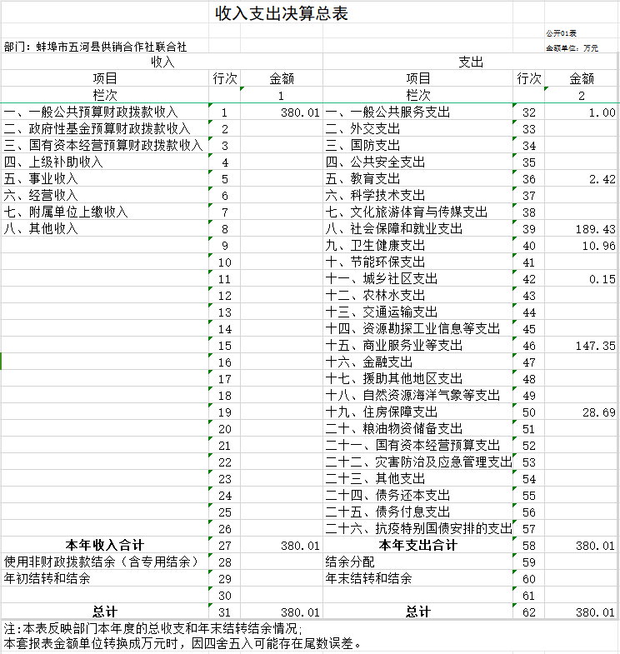
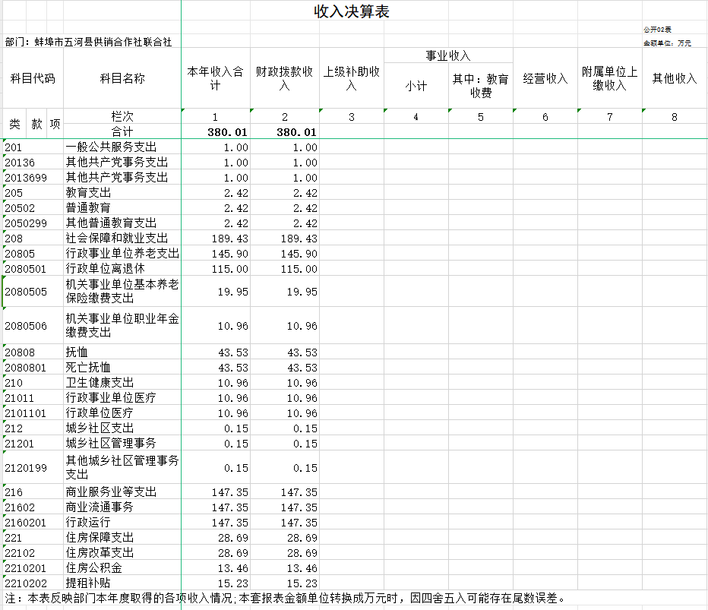

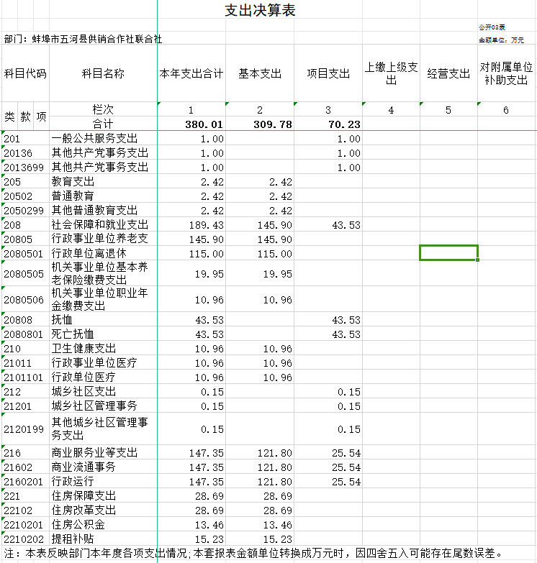

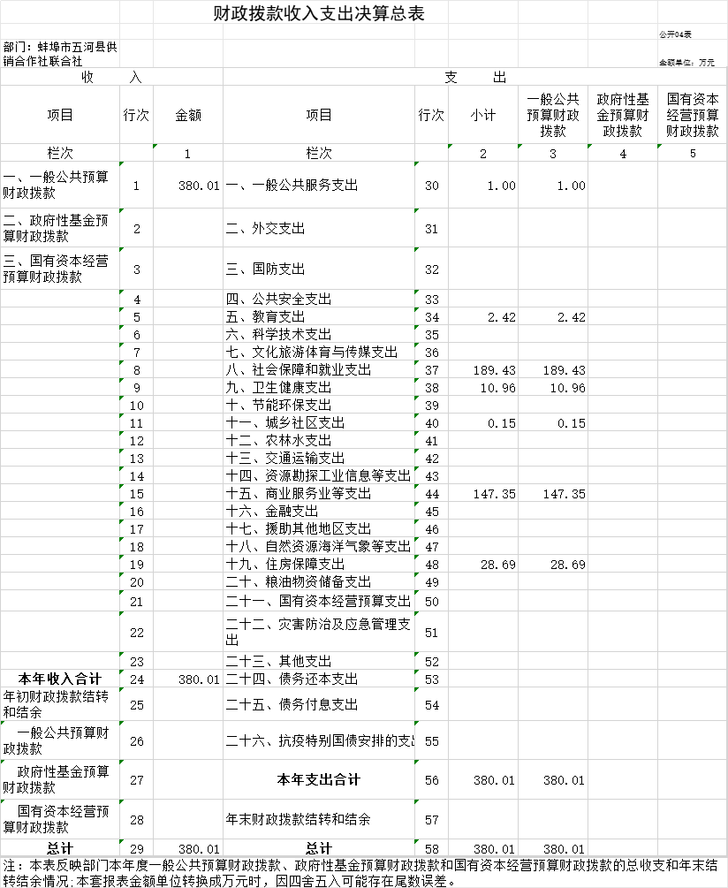

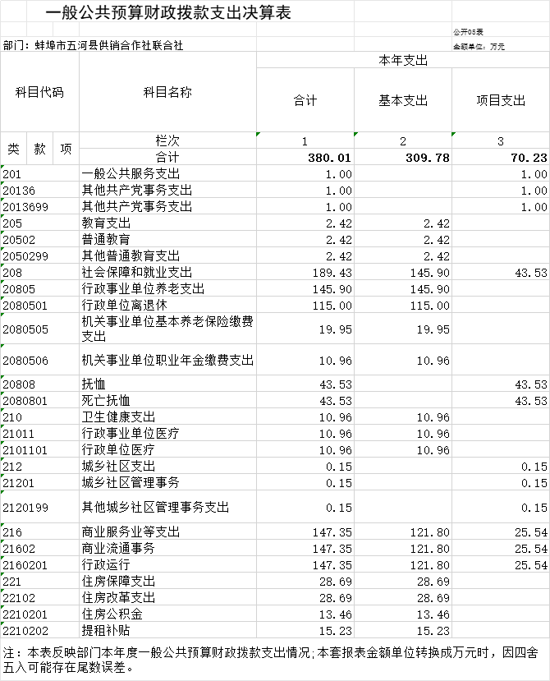

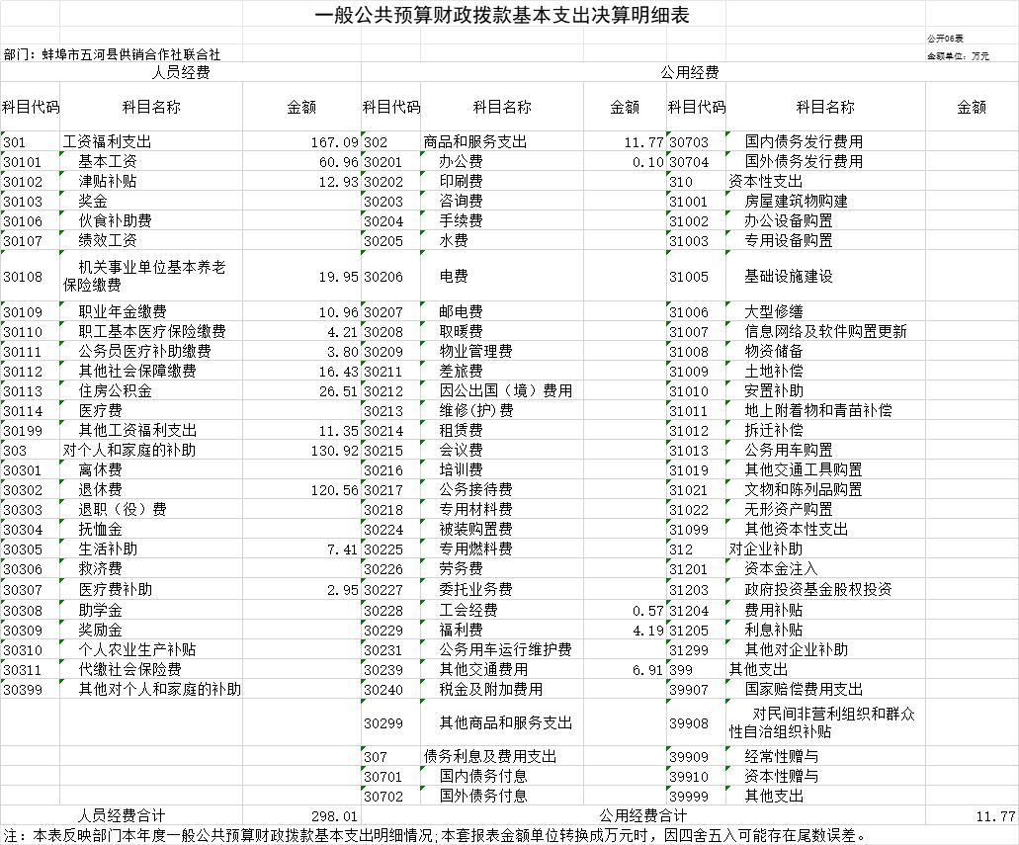
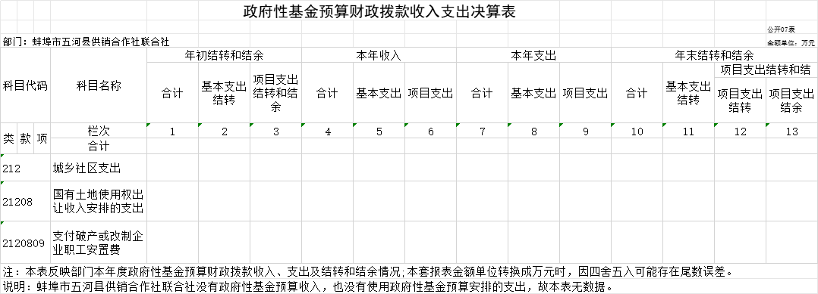
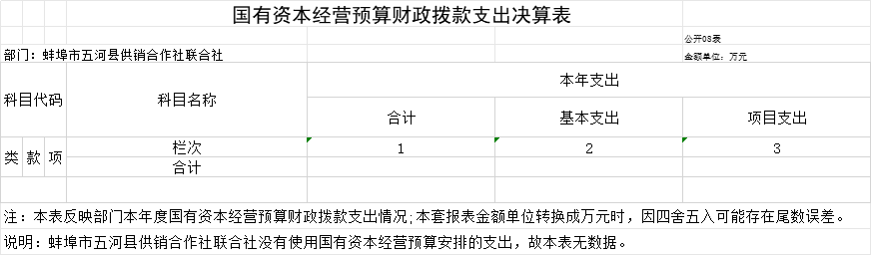

第三部分 五河县供销合作社联合社2023年度部门决算情况说明
一、收入支出决算总体情况说明
2023年度收入总计380.01万元（含使用非财政拨款结余、年初结转和结余）、支出总计380.01万元（含结余分配、年末结转和结余）。与2022年相比，收、支总计各减少104.31万元，下降21.54%，主要原因：主要是本年度无政府性基金收入。
二、收入决算情况说明
2023年度收入合计380.01万元，其中：财政拨款收入380.01万元，占100%；事业收入0万元，占0%；经营收入0万元，占0%；其他收入0万元，占0%。
三、支出决算情况说明
2023年度支出合计380.01万元，其中：基本支出309.78万元，占81.52%；项目支出70.23万元，占18.48%；经营支出0万元，占0%。
四、财政拨款收入支出决算总体情况说明
2023年度财政拨款收入总计380.01万元（含年初财政拨款结转和结余），支出总计380.01万元（含年末财政拨款结转和结余）。与2022年相比，财政拨款收、支总计各减少104.31万元，下降21.54%，主要原因：主要是本年度无政府性基金收入。
五、一般公共预算财政拨款支出决算情况说明
（一）一般公共预算财政拨款支出决算总体情况。
2023年度一般公共预算财政拨款支出380.01万元，占本年支出的100%。与2022年相比，一般公共预算财政拨款支出减少104.31万元，下降21.54%。主要原因是本年度无政府性基金收入。
（二）一般公共预算财政拨款支出决算结构情况。
2023年度一般公共预算财政拨款支出380.01万元，主要用于以下方面：一般公共服务（类）支出1万元，占0.26%;教育（类）支出2.42万元，占0.64%；社会保障和就业（类）支出189.43万元，占49.85%；卫生健康（类）支出10.96万元，占2.88%；城乡社区（类）支出0.15万元，占0.04%；商业服务业（类）支出147.35万元，占38.78%；住房保障（类）支出28.69万元，占7.55%。
（三）一般公共预算财政拨款支出决算具体情况。
2023年度一般公共预算财政拨款支出年初预算为194.17万元，支出决算为380.01万元，完成年初预算的195.71%。决算数大于预算数的主要原因:一是社会保障和就业类支出超支；二是商业服务业类支出超支。其中:基本支出309.78万元，占81.52%；项目支出70.23万元，占18.48%。具体情况如下：
1.商业服务业等支出（类）商业流通事务 （款）行政运行（项）。年初预算为114.38万元，支出决算为147.35万元，完成年初预算的128.8%，决算数大于预算数的主要原因是正常调整工资基数。
2.社会保障和就业支出（类）抚恤（款）死亡抚恤（项）。年初预算为0万元，支出决算为43.53万元，完成年初预算的100%，决算数大于预算数主要原因是发放去世人员抚恤金。
3.社会保障和就业支出（类）行政事业单位养老支出（款） 行政单位离退休（项）、机关事业单位基本养老保险缴费支出（项）。年初预算为29.18万元，支出决算为134.95万元，完成年初预算的462.47%，决算数大于预算数的主要原因是2023年退休人员增发绩效补助。
4.社会保障和就业支出（类）行政事业单位养老支出（款）机关事业单位职业年金缴费支出（项）。年初预算为14.82万元，支出决算为10.96万元，完成年初预算的73.95%，决算数小于预算数的主要原因是退休人员级别高。
5.住房保障支出（类）住房改革支出（款）住房公积金（项）。
年初预算为11.74万元，支出决算为13.46万元，完成年初预算的114.65%，决算数大于预算数的主要原因是新招录公务员和调整公积金基数。
6.住房保障支出（类）住房改革支出（款）提租补贴（项）。
年初预算为14.89万元，支出决算为15.23万元，完成年初预算的102.28%，决算数大于预算数的主要原因是基数调整 。
7.一般公共服务支出（类）其他共产党事务支出（款）其他共产党事务支出（项）。年初预算为1万元，支出决算为1万元，决算数与预算数持平。
8.教育支出（类）普通教育（款）其他普通教育支出（项）。
年初预算为0万元，支出决算为2.42万元，决算数大于预算数的主要原因是基数增长 。
9.卫生健康支出（类）行政事业单位医疗（款）行政单位医疗（项）。年初预算为8.16万元，支出决算为10.96万元，完成年初预算的134.31%，决算数大于预算数的主要原因是基数调整 。
10.城乡社区支出（类）城乡社区管理事务（款）其他城乡社区管理事务支出（项）。年初预算为0万元，支出决算为0.15万元，决算数大于预算数的主要原因是基数调整 。

六、一般公共预算财政拨款基本支出决算情况说明
2023年度财政拨款基本支出309.78万元，其中：人员经费298万元，主要包括:基本工资、津贴补贴、绩效工资、机关事业单位基本养老保险缴费、职业年金缴费、职工基本医疗保险缴费、住房公积金、医疗费、其他工资福利支出、死亡抚恤金、提租补贴等；公用经费11.77万元，主要包括：办公费、邮电费、差旅费、维修（护）费、会议费、培训费、劳务费、工会经费、福利费、其他交通费、其他商品和服务支出、遗属生活补助、其他对个人和家庭的补助等。
七、政府性基金预算财政拨款收入支出决算情况说明
五河县供销合作社联合社没有政府性基金预算收入，也没有使用政府性基金预算安排的支出。
八、国有资本经营预算财政拨款支出情况说明
五河县供销合作社联合社没有使用国有资本经营预算财政拨款安排的支出。
九、其他重要事项情况说明
（一）机关运行经费支出情况。
2023年度，五河县供销合作社联合社运行经费支出11.77万元，比2022年减少3.52万元，下降23.02%，主要原因是减少非必要开支。
（二）政府采购支出情况。
2023年度，五河县供销合作社联合社政府采购支出总额1.96万元，其中：政府采购货物支出1.96万元、政府采购工程支出0万元、政府采购服务支出0万元。授予中小企业合同金额1.96万元，占政府采购支出总额的100%，其中：授予小微企业合同金额1.96万元，占授予中小企业合同金额的100%；货物采购授予中小企业合同金额占货物支出金额的100%。
（三）国有资产占有使用情况。
截至2023年12月31日，五河县供销合作社联合社共有车辆0辆；单价100万元（含）以上设备（不含车辆）0台（套）。
- 关于2023年度绩效评价情况的说明
（1）绩效评价工作开展情况。根据预算绩效管理要求，本部门组织对2023年度纳入部门预算的项目支出全面开展了绩效自评，共4个项目，涉及资金34万元。从评价情况看，根据《安徽省财政厅 安徽省供销合作社联合社关于印发<安徽省新农村现代流通网络工程专项资金管理办法的通知》(皖财建(2019)286号)及市有关文件精神，结合我县实际我单位有新网工程补助项目，资金总额10万，2023年扶持合作社6家。
组织对2023年度部门整体支出开展绩效自评。评价结果显示，顺利保障了单位 2023年度工作的开展，具体见第五部分附件。
第四部分 名词解释
一、财政拨款收入：指单位从同级财政部门取得的财政预算资金。
二、其他收入：指除财政拨款收入、事业收入、上级补助收入、附属单位上缴收入、经营收入以外的各项收入。
三、使用非财政拨款结余：指事业单位使用以前年度积累的非财政拨款结余弥补当年收支差额的金额。
四、年初结转和结余：指以前年度安排、结转到本年仍按原规定用途继续使用的资金。
五、结余分配：指事业单位按照会计制度规定缴纳的所得税以及从非财政拨款结余中提取的职工福利基金、事业基金等。
六、年末结转和结余：指单位本年度或以前年度预算安排、因客观条件发生变化未全部执行或未执行，结转到以后年度继续使用的资金，或项目已经完成等产生的结余资金。
七、基本支出：指单位为保障其机构正常运转、完成日常工作任务而发生的人员支出和公用支出。
八、项目支出：指单位为完成特定行政任务和事业发展目标在基本支出之外所发生的支出。
九、“三公”经费：纳入财政预决算管理的“三公”经费，是指单位用财政拨款安排的因公出国（境）费、公务用车购置及运行维护费和公务接待费。其中，因公出国（境）费反映单位公务出国（境）的国际旅费、国外城市间交通费、住宿费、伙食费、培训费、公杂费等支出；公务用车购置及运行维护费反映单位公务用车购置支出（含车辆购置税）及燃料费、维修费、过桥过路费、保险费、安全奖励费用等支出；公务接待费反映单位按规定开支的各类公务接待（含外宾接待）支出。
十、机关运行经费：指为保障行政单位（含参照公务员法管理的事业单位）运行用于购买货物和服务的各项资金，包括办公及印刷费、邮电费、差旅费、会议费、福利费、日常维修费、专用材料费及一般设备购置费、办公用房水电费、办公用房取暖费、办公用房物业管理费、公务用车运行维护费以及其他费用。

- 附件
新网工程补助项目绩效评价报告
一、项目基本情况
(一)项目概况。
为提高省、市级财政拨付资金的使用绩效，促进我县新农村现代流通服务网络工程(以下简称“新网工程”)项目加快发展，安徽省供销合作社联合社关于印发<安徽省新农村现代流通网络工程专项资金管理办法>的通知》(皖财建(2019)286号)及市有关文件精神，结合我县实际，我单位有新网工程补助项目，资金总额10万，2023年扶持合作社6家。
该项目的总体绩效目标是着力提升新网工程项目工作实效保障为农服务工作的顺利开展，宣传了相关政策，有计划、有步骤的推进组织建设。达到了预期目标，本次绩效评价结果为优，综合评分为100分。
(二)项目绩效目标。
项目建设，选址合理，完成及时率100%，经费支出合理。
二、绩效评价工作开展情况
(一)绩效评价目的。评价专项经费存在的必要性、项目的完成结果、投入产出效益、资金投入与使用情况等进行综合性考核与评价的工作。
(二)绩效评价原则、评价指标体系、评价方法。
1、绩效评价原则:定量与定性分析相结合的原则;真实性、科学性、规范性原则。
2、项目资金评价指标体系:
年度绩效指标完成情况 | 一级指标 | 二级指标 | 三级指标 | 分值
年度绩效指标完成情况 | 产出指标（50分） | 数量指标 | 建设项目数量 | 20
年度绩效指标完成情况 | 产出指标（50分） | 质量指标 | 验收合格率 | 10
年度绩效指标完成情况 | 产出指标（50分） | 时效指标 | 资金拨付及时率 | 20
年度绩效指标完成情况 | 产出指标（50分） | 成本指标 | 不适用
年度绩效指标完成情况 | 效益指标（30分） | 经济效益指标 | 不适用 | 5
年度绩效指标完成情况 | 效益指标（30分） | 社会效益指标 | 带动农户数量 | 10
年度绩效指标完成情况 | 效益指标（30分） | 可持续影响指标 | 不适用 | 15
年度绩效指标完成情况 | 满意度指标（10分） | 服务对象满意度指标 | 服务对象满意度 | 10
3、项目评价方法:本次绩效评价方法主要采用成本效益分析法、比较法、因素分析法、公众评判法等。
(1)成本效益分析法。将一定时期内的支出与效益进行对比分析，以评价绩效目标实现程度。
(2)比较法。是指通过对绩效目标计划与实施效果比较，综合分析绩效目标实现程度。
(3)因素分析法。是指通过综合分析影响绩效目标实现、实施效果的内外因素，评价绩效目标实现程度，
(4)评分方法。产出指标50分、效益指标 30分、服务对象满意度指标 10分、预算资金执行率10分。定性指标根据指标完成情况分为:达成预期指标、部分达成预期指标并具有一定效果、未达成预期指标且效果较差三档，分别按照该指标对应分值区间100-80%(含80%)、80-60%(含60%)、60-0%合理确定分值。总分共计100分。
(5)评价标准:绩效评价标准是指衡量财政支出绩效目标完成程度的尺度。本次绩效评价标准主要采用计划标准和行业标准，以预先制定的绩效目标、计划、预算等数据和相关法律、法规、文件等作为评价的标准。
(三)绩效评价工作过程
我单位高度重视，由办公室、财务科、业务科等部门人员组成自评小组，在工作的实施过程中同时进行绩效自评，比如项目实施进度、资金拨付是否及时，预算是否需要调整等。自评小组通过了解项目的投入管理、效果、各项规章制度建设，查阅并收集相关资料，核实资金的拨入及支出，了解财务核算等情况。
在执行评价工作过程中，绩效评价小组详细审查项目涉及金额10万元，占全部项目支出的 100%。
- 综合评价情况及评价结论
(一)综合评价情况
提升新网工程项目工作实效保障新网工程项目工作的顺利开展，宣传了相关政策，有计划、有步骤的推进组织建设。达到了预期目标，本次绩效评价结果为优，综合评分为100分。立项依据充分，绩效目标设置合理明确，资金筹措机制明确;项目管理规范，制度健全，资金使用基本规范，能把考核结果运用到实际工作中;各项指标均达到年度目标值，项目产出完成情况良好;群众满意度高。
新网工程补助项目支出绩效自评表
（ 2023 年度）
项目名称 |  |  | 新网工程项目补助
主管部门及代码 |  |  | [125]五河县供销合作社联合社 |  | 实施单位 |  | 五河县供销合作社联合社
项目属性 |  |  |  | 年初预算数 | 全年预算数 | 全年执行数 | 分值 | 得分
项目资金（万元） |  |  | 年度资金总额 | 10 | 10 | 10 | 10 | 10
 |  |  | 其中：当年财政拨款 | 10 | 10 | 10 | 10 | —
 |  |  | 上年结转资金 |  |  |  |  | —
 |  |  | 其他资金 |  |  |  |  | —
年度总体 | 预期目标 |  |  |  | 实际完成情况
 | 保障供销社新网工程顺利进行 |  |  |  | 保障供销社新网工程项目顺利开展
绩效指标 | 一级指标 | 二级指标 | 三级指标 | 年度指标值 | 实际完成值 | 分值 |  | 得分
绩效指标 | 产出指标 | 数量指标 | 建设项目数量 | 2个单位 | 2个单位 | 20 |  | 20
绩效指标 | 产出指标 | 质量指标 | 验收合格率 | 100% | 100% | 10 |  | 10
绩效指标 | 产出指标 | 时效指标 | 资金拨付及时率 | 及时拨付 | 及时拨付 | 20 |  | 20
绩效指标 | 产出指标 | 成本指标 | 不适用
绩效指标 | 效益指标 | 经济效益指标 | 不适用
绩效指标 | 效益指标 | 社会效益指标 | 带动农户数量 | 5户 | 5户 | 20 |  | 20
绩效指标 | 效益指标 | 生态效益指标 | 不适用
绩效指标 | 效益指标 | 可持续影响指标 | 对提升社会影响力 | 满意 | 满意 | 10 |  | 10
绩效指标 | 满意度指标 | 满意度指标 | 服务对象满意度 | 90% | 95% | 10 |  | 10
 | 总分 |  |  |  |  | 90 |  | 90
(二)评价结论
本次绩效评价结果为优，综合评分为100分。
四、绩效评价指标分析(一)项目决策情况。
提升新网工程项目工作实效保障新网工程项目工作的顺利开展，宣传了相关政策，有计划、有步骤的推进组织建设。达到了预期目标，本次绩效评价结果为优，综合评分为100分。
(二)项目过程情况。
1、评价工作组人员及分工。
评价工作组由办公室、财务科、业务科等部门人员组成，财务科负责财务数据的评价，业务科负责工作等相关数据的评价，办公室负责过程中是否符合相关法律法规及各级文件规定的评价。
2、评价时间及主要工作进程安排
评价工作具体分为:前期准备、具体实施、工作总结三个阶段，全部工作于 2023年12月31 日前完成。
(三)项目产出情况。
全年预算数10万元，执行数10万元，完成预算的100%。主要成效是合理有效的利用财政预算资金，保障工作工作顺利开展。
(四)项目效益情况。
提升新网工程工作实效保障新网工程工作的顺利开展，宣传了相关政策，有计划、有步骤的推进组织建设。达到了预期目标。
五、主要经验及做法
新网工程项目补助工作经费列入年度预算，确保了工作正常开展解决了资金支持问题。由财务科提出经费申请，明确了经费的开支和掌握经费的使用情况。
六、存在问题及原因分析
存在问题:绩效目标设立不够系统。
原因分析:预算绩效评价工作在初试阶段，不够系统性，今后应多提高业务学习。
七、有关建议
业务部门提高对预算绩效工作的认识，财政部门加强业务指导和培训。
八、其他需要说明的问题
无。

